**Swap 알고리즘**

**1. 임시공간할당방식 (temp변수 사용)**

일반적인 방법으로 임시 저장 변수 temp 사용.

Temp = a;

a = b;

b = temp;

=> 저장 공간이 하나 더 필요하다. But, 단순 대입연산이기 때문에 타 연산에 비해 속도가 빠르다.

함수의 경우 call by reference를 이용

주소를 매개변수로 넘겨주어 함수 구현부에서 주소를 찾아가 값을 바꿈. 매개변수와는 상관없이 저장된 값이 바뀌게 됨.

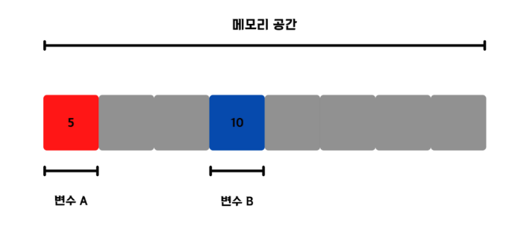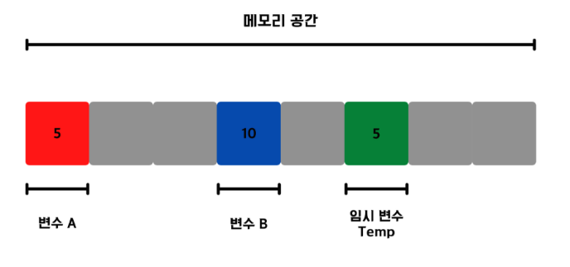

**2. 사칙연산**

1) +,- 활용

a = a + b;

b = a – b;

a = a – b;

2) *, / 활용

a = a * b;

b = a / b;

a = a / b;

**3. XOR(배타적 논리합) 연산**

a = a ^ b;

b = a ^ b;

a = a ^ b;

연산 A, B 는 서로 반대되는 성질을 가져야함 (ex) ( -, + ) , ( *, / )

사칙연산의 경우 정수, 실수에서 가능하지만, 비트 연산은 정수에서만 가능하다.

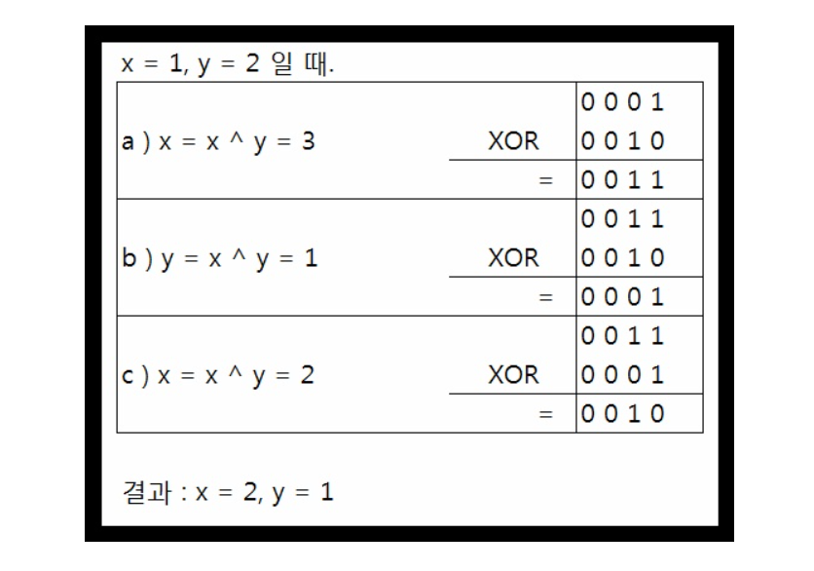

**swap() : 매개변수**

**-**swap은 algorithm 라이브러리의 있는 함수로서 두 변수의 저장되어 있는 값을 서로 교환한다.

**swap_ranges()** 함수

-swap_ranges 함수는 반복자를 인자로 받아, 지정한 범위의 값들을 서로 교환한다.

-인자로 (시작 반복자, 종료 반복자, 교환 시작 반복자) 로서

 시작 반복자 ~ 종료 반복자 만큼의 크기만큼 교환 시작 반복자에서 시작하여 교환을 한다.

